NHẬP MÔN CÔNG NGHỆ PHẦN MỀM

Phân tích & Thiết Kế


Bộ môn Công nghệ phần mềm
Khoa Công nghệ thông tin
Đại học Khoa học tự nhiên TP HCM

MỤC LỤC
1 Bảng đánh giá thành viên 2
2 Sơ đồ lớp và sơ đồ thành phần 3
3 Thiết kế kiến trúc 5
4 Thiết kế dữ liệu 7

TÀI LIỆU THIẾT KẾ

Tài liệu tập trung vào các chủ đề:
- Tạo ra tài liệu thiết kế phần mềm.
- Hoàn chỉnh tài liệu thiết kế phần mềm với các nội dung:
  - Mô hình quan niệm
  - Thiết kế kiến trúc
  - Thiết kế dữ liệu
  - Thiết kế giao diện người dùng
- Đọc hiểu tài liệu thiết kế phần mềm.

Bảng đánh giá thành viên

MSSV | Họ Tên | % đóng góp (tối đa 100%) | Chữ ký
22810201 | Dương Trần Bình An | 100%

Sơ đồ lớp và sơ đồ thành phần
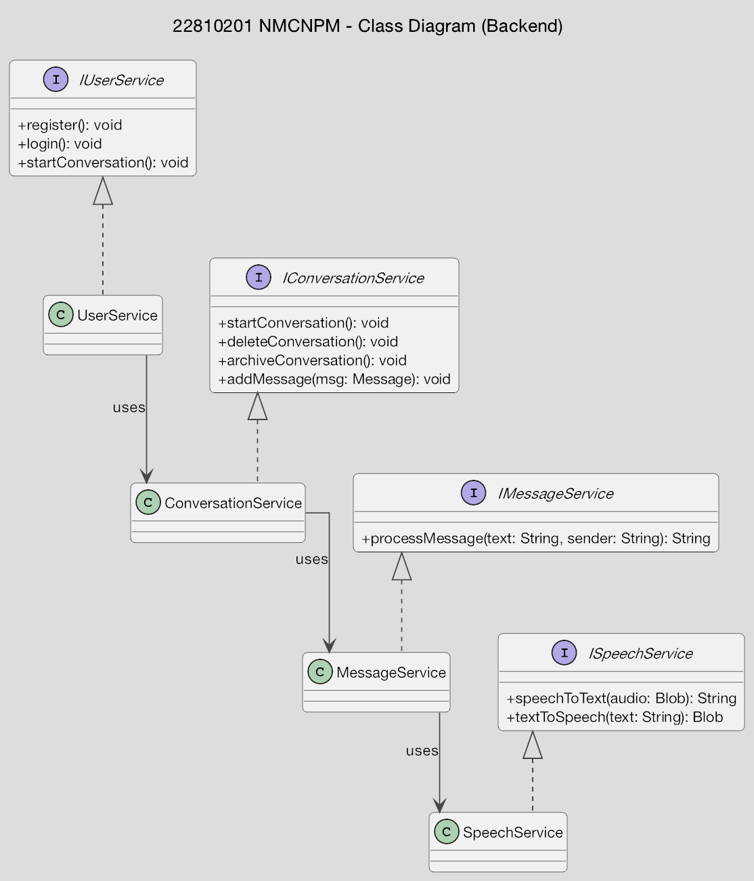
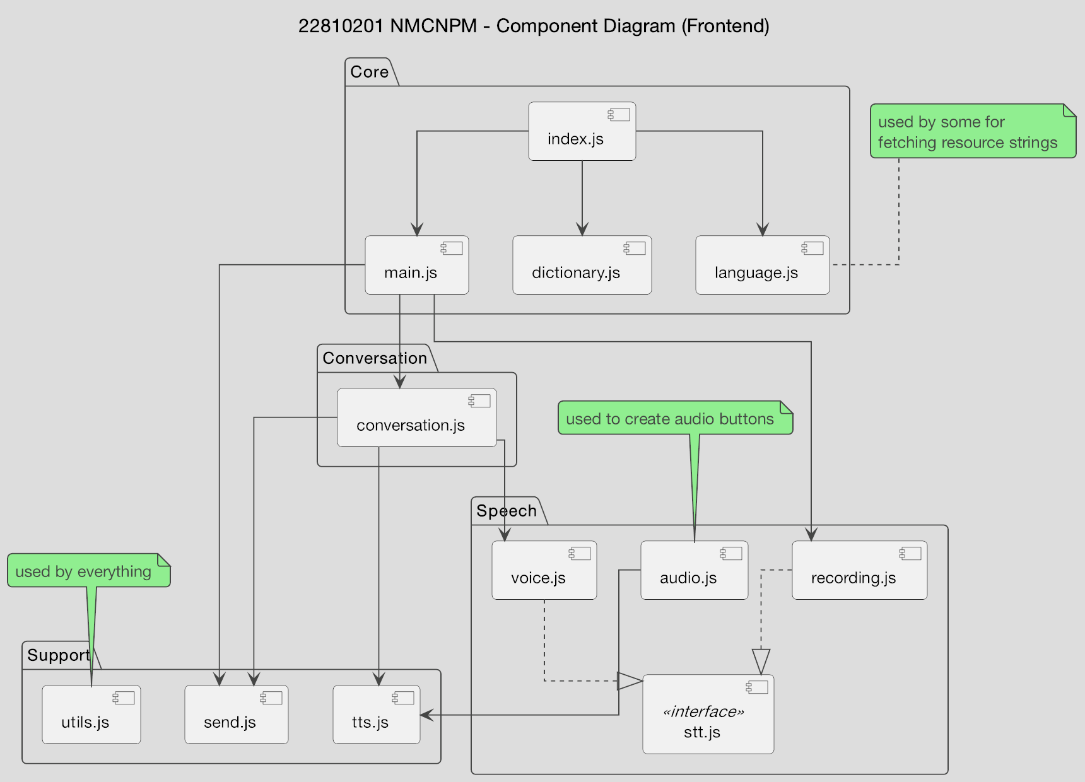

Thiết kế kiến trúc
1. Cây phân rã hệ thống:
Hệ thống học tiếng Anh giao tiếp
│
├── 1. Frontend
│ ├── Giao diện phản hồi hội thoại
│ ├── Hiển thị nghĩa từ
│ ├── Chỉnh sửa văn bản
│ ├── Nhận diện giọng nói (Speech-to-Text)
│ └── Chuyển văn bản thành giọng nói (Text-to-Speech)
│
├── 2. Backend
│ ├── Quản lý session
│ ├── Quản lý người dùng
│ ├── Kết nối Database
│ ├── Xử lý API (LLM)

2. Mô hình kiến trúc tổng thể
Kiến trúc được sử dụng: Client – Server + MVC
- Giao diện người dùng (Client):
- HTML + CSS + JS: Vite Bundler
- Tương tác với người dùng, TTS, STT: Web Speech API
- Gửi dữ liệu về backend
- Logic nghiệp vụ (Server):
- NodeJS + Express
- Gửi/nhận dữ liệu từ LLM: OpenRouter API
- Quản lý session, user, phân quyền
- Cơ sở dữ liệu (Data): (Không sử dụng do MVP không lưu dữ liệu)

3. Đặc điểm kiến trúc đặc biệt
- Kiến trúc Client – Server và mô hình ba lớp MVC.
- Mẫu thiết kế Singleton đảm bảo mỗi dịch vụ đảm nhiệm một nhiệm vụ.

Thiết kế dữ liệu
